美国经济政策的调整
[考纲要求] 1.1929年至1933年资本主义世界经济危机：(1)1929～1933年资本主义世界经济危机爆发的原因、特点和影响。2.罗斯福新政：(1)罗斯福新政的背景、主要内容和特点；(2)罗斯福新政在资本主义自我调节机制形成中的作用。
【基础梳理】
一、空前严重的资本主义世界经济危机
(一)虚假“繁荣”的幻灭
1．虚假“繁荣”
一战后，美国由债务国变成债权国，________成为世界金融中心之一；20世纪20年代，美国的汽车工业、电器业和建筑业等工业部门显示出蓬勃生机。
2．经济危机的爆发
(1)原因
(2)爆发
(二)危机席卷资本主义世界
1．特点
(1)范围广泛，从美国扩展到其他主要资本主义国家。
(2)持续时间相当长。
(3)破坏性特别大。
2．影响
(1)加深了各主要资本主义国家的__________。
(2)各主要资本主义国家加紧在__________上的争夺，进一步加紧对殖民地和半殖民地的掠夺，加剧了世界局势的紧张。
(三)“自由放任”政策的失败
1．经济政策：自由放任的经济政策，反对____________。
2．结果：经济危机非但没有克服，反而不断恶化。
二、罗斯福新政
(一)临危受命
1．罗斯福竞选获胜
1932年，罗斯福以绝对优势当选总统。
2．罗斯福就任总统
______年3月，罗斯福发表就职演说，表示要实现选民的愿望。
(二)实施新政
1．内容
(1)在整顿金融体系方面：恢复______信用；放弃金本位制；实行美元贬值，刺激______等。
(2)在工业方面：政府加强对工业的计划指导，通过《__________________》，通过国家干预，调整企业关系和______关系。
(3)在农业方面：政府成立农业调整署，用______手段调整农业政策，调控市场。
(4)在社会福利方面：政府加强了______工作；加强社会保障措施；推行“__________”，兴办公共工程。
(5)进行了一系列社会立法：签署《____________________》，使工人有权组织自己的工会。
2．实质(特点)：在维护资本主义制度的前提下，局部调整生产关系，加强国家对经济的__________。
(三)摆脱危机困境
1．作用
(1)新政虽未能完全消除危机，但使美国经济逐渐走出低谷。
(2)在一定程度上缓和了社会矛盾。为普通百姓提供了最低限度的______________，缓解了经济危机引发的社会危机。在一定程度上遏制了美国法西斯势力，使美国避免走上________道路。
2．影响
(1)开创了____________________的新模式。美国经济进入垄断组织与国家政权相结合的体制，形成了国家垄断资本主义。
(2)对以后资本主义经济发展有深远影响，资本主义迎来以________________为特征的国家垄断资本主义时期。
【问题探究】
考点一 1929～1933年资本主义经济危机
1．1929～1933年经济危机的实质是生产的相对过剩。那么生产为什么会“过剩”呢？

2．结合图一、图二分析此次经济危机为何被称为“大萧条”？
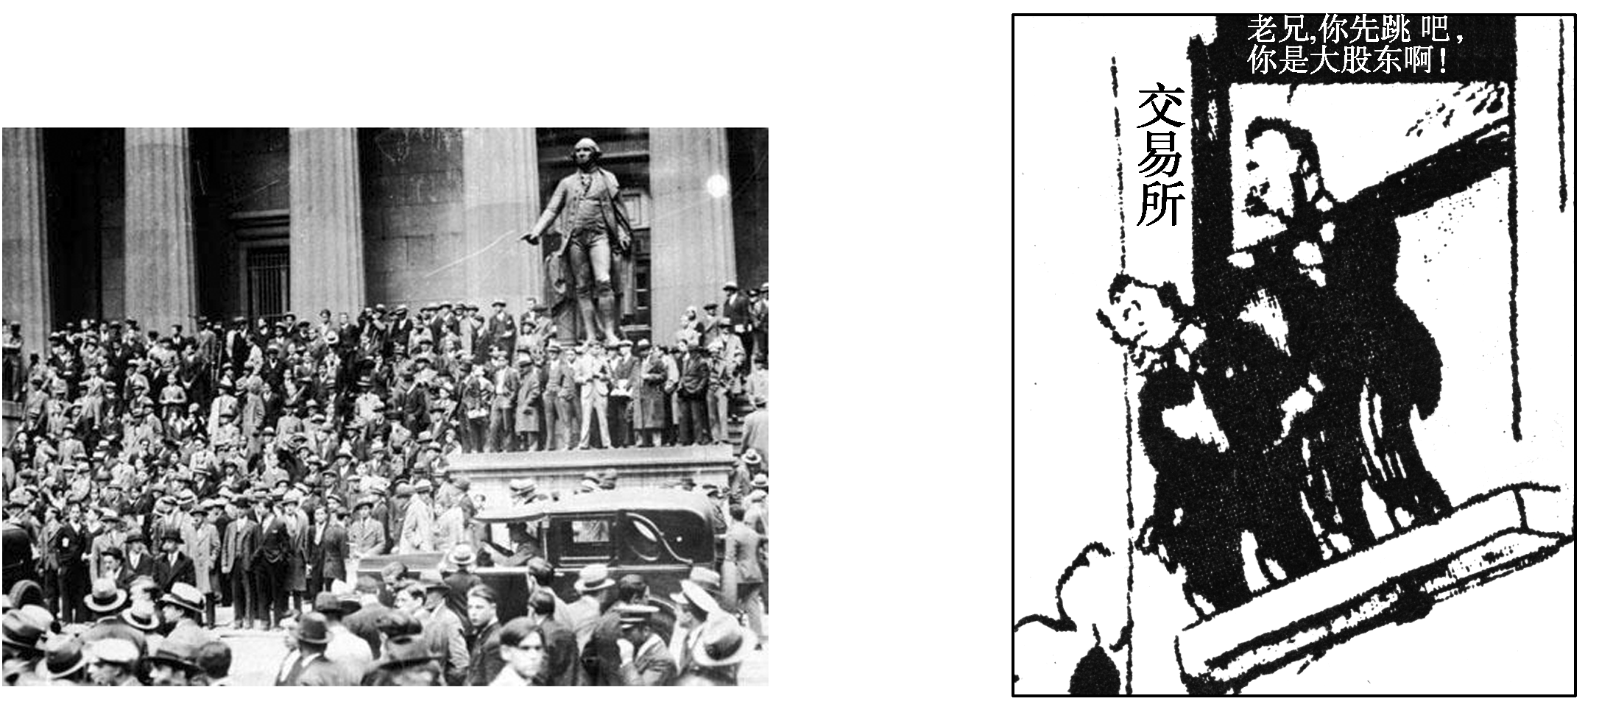
图一 等待领取救济 图二
食品的人群

3．结合图三分析此次经济危机的特点。
图三 1929～1933年经济下降状况表
 | 美国 | 德国 | 英国 | 法国 | 日本 | 资本  主义  世界
工业生  产下降  幅度 | 46.2% | 40.6% | 16.5% | 28.4% | 8.4% | 33%  以上
对外贸  易下降  幅度 | 70% | 69.1% | 50% | 50%  以上 | 50%  以上 | 60%
失业工  人(万人) | 1 700 | 476 | 近300 | 85 | 300 | 3 000

4．20世纪30年代，资本主义世界经济危机对国际社会产生了怎样的影响？
考点二 罗斯福新政
1．1932年罗斯福以绝对优势击败胡佛当选美国总统(见图四)这为他实行新政奠定了群众基础。请分析其成功当选的原因。
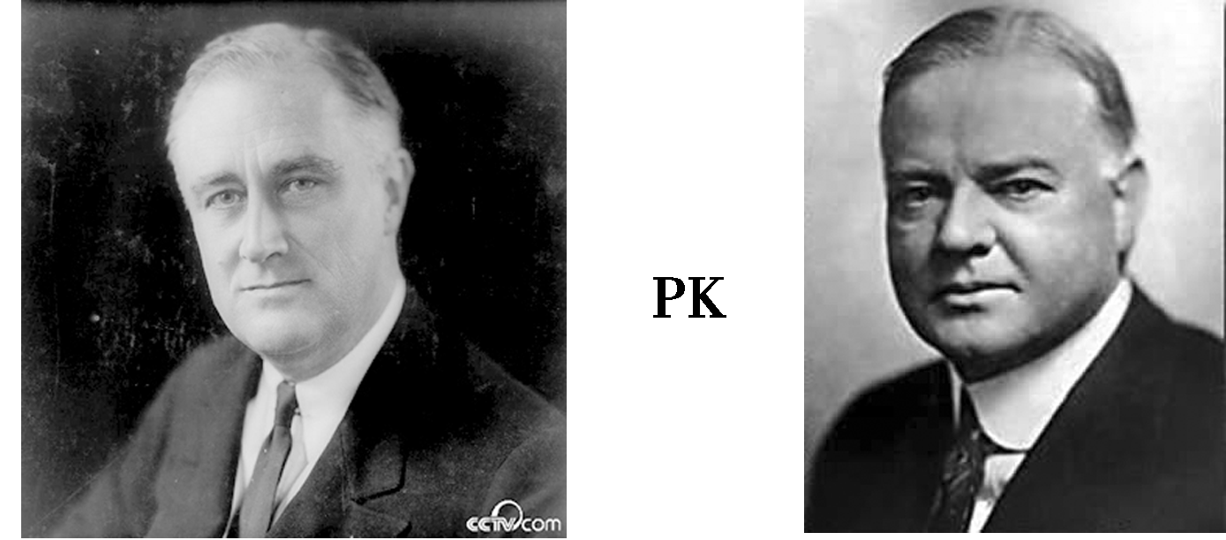
罗斯福 胡佛
图四
2．结合图五、图六、图七分析罗斯福为摆脱经济危机做了怎样的努力？
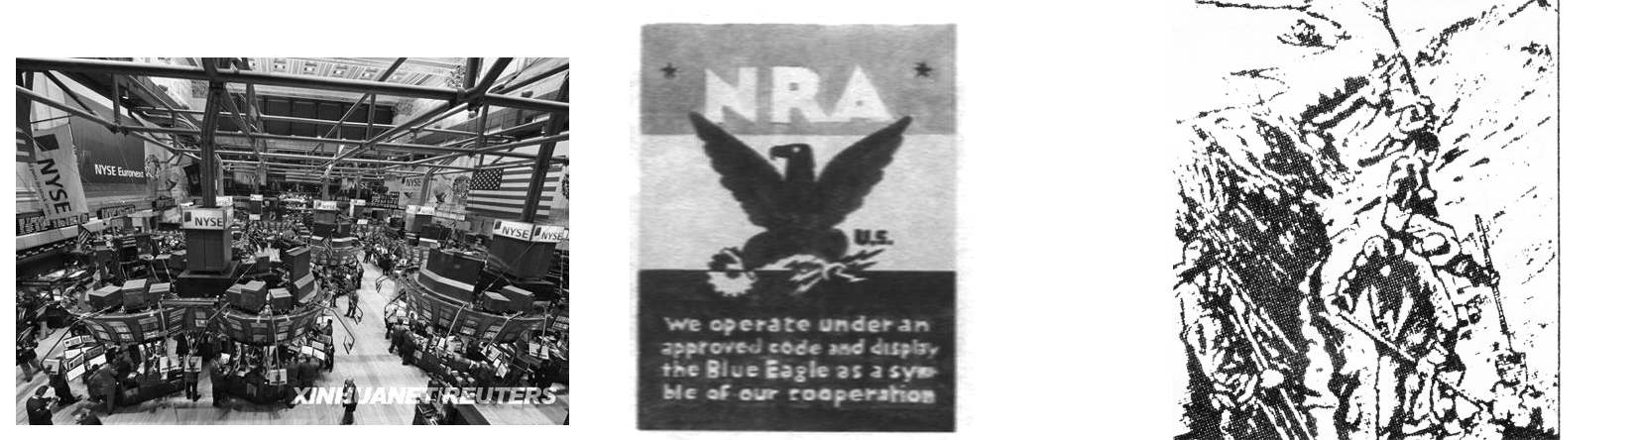
图五 美国纽约证券交易所 图六 蓝鹰 图七 挖灌渠
运动

3．(追踪社会热点)扩大内需促进经济平稳较快发展
经济增长有“三驾马车”，即扩大国内投资、刺激国内消费和扩大外贸出口。对我国这样一个发展中大国来说，拉动经济增长的最主要力量仍然是国内需求，这是我国经济发展的坚实基础。罗斯福新政解决失业问题，应对经济困境的举措对我们今天的经济发展仍有借鉴意义。
美国在资本主义自我调节过程中采取的措施，最能稳定社会秩序、促进社会和谐发展、扩大内需的是( )
A．整顿银行，实行美元贬值，刺激出口
B．通过工业复兴法，加强对工业的计划指导
C．奖励农民调整生产结构，稳定农产品价格
D．推行以工代赈，兴办公共工程
4．罗斯福新政“新”的表现：
精讲 (1)新的理论：运用国家干预经济的理论。
(2)新的特点：
①尽量避免采用国有化形式而力图保持资本主义的自由企业制度。
②采取了一些有利于工人和小生产者的措施，以缓和国内阶级矛盾。
(3)新的起点：新政是资本主义制度的自我调节和完善，资本主义制度由此获得了新的生命力，成为继续向前发展的新起点。
课堂小结:罗斯福新政是资本主义运行机制一次成功的调整，也是一次体制创新。它开创了国家干预经济的先河，它利用国家政权，对资本主义社会财富在一定限度内进行再分配，关注社会弱势群体，注意缓和阶级矛盾，稳定社会秩序。这些举措对我们今天构建社会主义和谐社会，进一步推动改革开放事业仍有一定的借鉴作用。
【典题演练】
一、选择题
1．1923～1929年在任的美国总统柯立芝说：“既然只有富人才是有价值的，因此政府应该谨防多数人的意见。由于贫穷是罪恶的报应，政府便不应该向高尚的富人征税，以援助卑贱的穷人。由于富人最了解他们的利益所在，政府便不应该干预他们经营的企业。”对柯立芝上述观点的认识，不正确的
A．维护资产阶级利益
B．加剧贫富分化，激化社会矛盾
C．压制民意，破坏民主制度
D．为经济危机的爆发埋下伏笔
2．1926年美国出售的汽车约70%是用分期付款的形式进行，当时美国流传的说法是“一美元首付，一美元月供”。这种现象造成的影响是
A．市场繁荣
B．汽车制造业发达
C．银行业发达
D．正常的经济秩序被打乱
3．1930年，美国通过法案提高进口关税。这一行动引起连锁反应，各国纷纷调整提高关税。这反映了经济危机爆发后，西方国家
A．一致提高关税，共渡难关
B．设置关税壁垒，转嫁危机
C．整顿金融体系，扩大内需
D．实行国家干预，限制出口
4．罗斯福担任总统之前，美国出版的一本书提议政府增加开支，甚至不惜造成财政赤字，以便舒缓经济衰退。罗斯福读后批注：“哪有此等好事——天下没有不劳而获的东西。”这表明
A．罗斯福始终都是信奉新政理念的政治家
B．罗斯福上台之前美国尚未出现经济衰退
C．罗斯福新政的理念在罗斯福担任总统前已经萌生
D．罗斯福在美国率先提出了政府干预经济的主张
5．罗斯福新政实施后，有人说美国的经济中心已从华尔街转移到了华盛顿，其含义是
A．金融巨头在危机中破产
B．计划经济取代市场经济
C．政府经济管理职能加强
D．私人资本主义受到限制
阅读下列材料：
材料一 一是建立国家复兴管理局。二是由国家举办各种公共工程，减少失业大军。三是适当提高劳工地位，改善劳工待遇。劳工组织有与资方谈判的权利，雇主不得以工人参加何种工会作为雇佣条件，雇主必须规定最高工时和最低工资限额，不得雇佣童工。
——苗枫林《世界近代史》
材料二 2007年6月，中国正式通过《劳动合同法》。它的定位表明：中国政府准备在法律的构建上直面当前劳资分配的不合理状况。它将成为扭转长期以来我国强资本弱劳力的标志性拐点，通过国家意志力的形式，缔造一种和谐稳定的新型劳动关系。《劳动合同法》还没实施，反对和要求修改的意见已经到处飞。 ——2008.3《中国新闻周刊》
材料三 新政从一开始就遭到一部分资本家的反对，他们嫌罗斯福太迁就工人。……在国会关于《社会保障法》的听证会上，有人高喊：这个法案是从《共产党宣言》第18页逐字逐句抄来的。 ——内森·米勒《罗斯福传》
请根据材料结合所学知识回答：
(1)依据材料一，指出当时美国政府实行什么经济法令？它涉及到哪些方面的内容？

(2)对于这些社会保障措施，你将如何评价并简要说明理由。

(3)材料二和三反映了什么共同的社会问题？根据材料并结合所学知识，简要分析二者目的的本质差异。

